VS CodeをNotebookLM のように利用するための活用アプローチ

はじめに
近年、情報生成・要約・知識整理を行う生成 AI の活用が急速に一般化し、業務における文書処理や知識管理の効率化が大きく進展している。その中でもGoogle社の NotebookLM は、複数の文書を統合的に扱いながら要約や質問応答を行える点で高い利用価値を持つツールとして注目されている。
しかし、ソニーグループ内では外部の AI サービスへ機密情報をアップロードすることが禁止されており、NotebookLM のような外部クラウドベースのツールを業務文書に対して直接利用することはできない。この制約を踏まえると、社内のガバナンス環境下で安全に利用できる代替手段を確保することが重要となる。
そこで本レポートでは、VSCode と GitHub Copilot を組み合わせることで、NotebookLM に近い知識処理環境を社内で実現する可能性について検討する。VSCode は柔軟な拡張性を持ち、Copilot と併用することで文書の要約、編集支援、構造化、対話的な知識抽出といった NotebookLM 的なワークフローを安全な環境で再現できる。
本レポートの目的は、VSCode を NotebookLM 的な知識処理環境として活用する方法を整理し、社内事例や制約条件を踏まえた実装アプローチを提示することである。

背景

NotebookLMは

ツール概要：VS Code と GitHub Copilot
ここではVS CodeとGitHub Copilotについて解説する。
これらは元々プログラマー向けのツールだが、その強力なテキスト処理能力は、一般的なドキュメント作成においても有用である。

Visual Studio Code（VS Code）
Microsoft が開発・提供している無料のコードエディター
（高機能なメモ帳のようなソフト）。
- 特徴
  - 動作が軽く、Windows / Mac / Linux で使える
  - 豊富な「拡張機能」を追加することで、自分好みに機能をカスタマイズできる。本手法では、拡張機能としてGitHub Copilot Chatを追加する。
- 本手法での役割
  - 議事録のテキストデータを開き、AI と対話するための「作業場」となる

GitHub Copilot（VS Code拡張機能）
OpenAI のモデルをベースにした AI アシスタント機能。
VS Code の拡張機能としてインストールして利用する。
- 特徴
  - 本来はプログラムコードを自動生成するための AI
  - しかし自然言語（日本語）の理解力も極めて高い
  - エディタ内のテキストを文脈として読み込み、
チャット形式で要約や修正を依頼できる
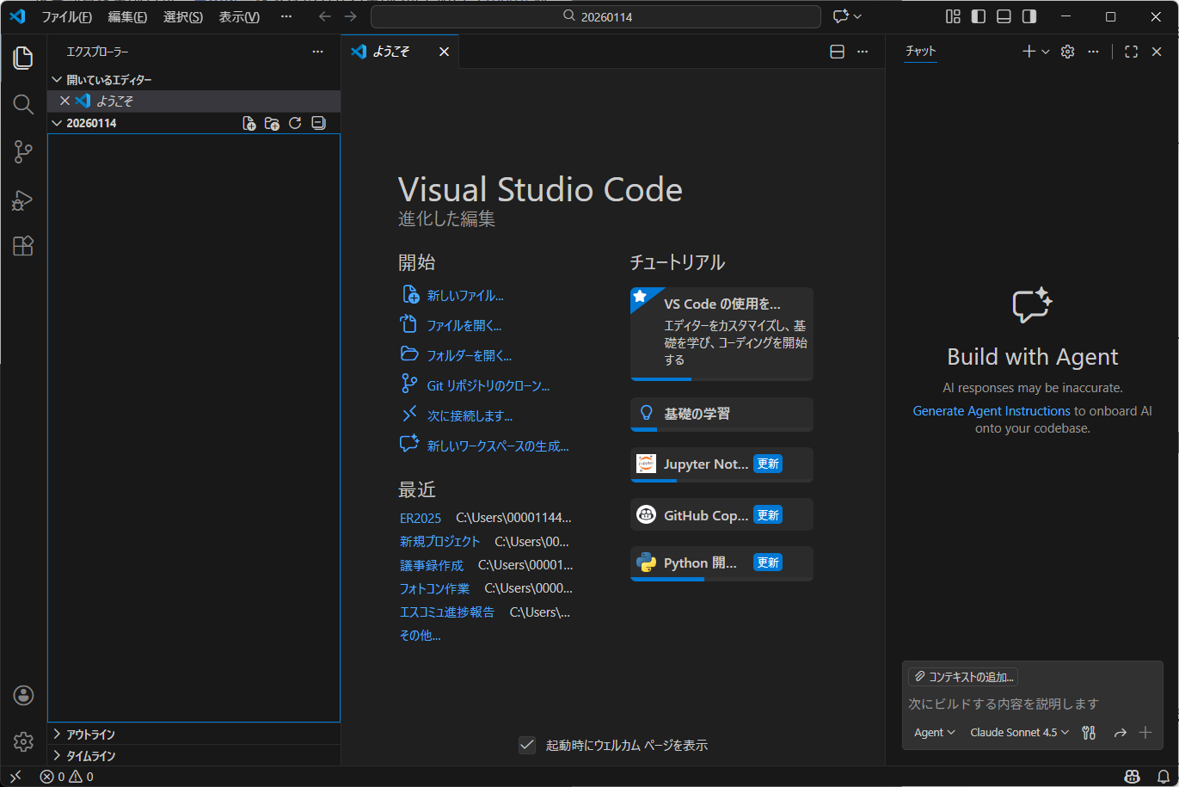
- 本手法での役割
  - 議事録作成の「パートナー」として、
要約・整理・分析を実行する
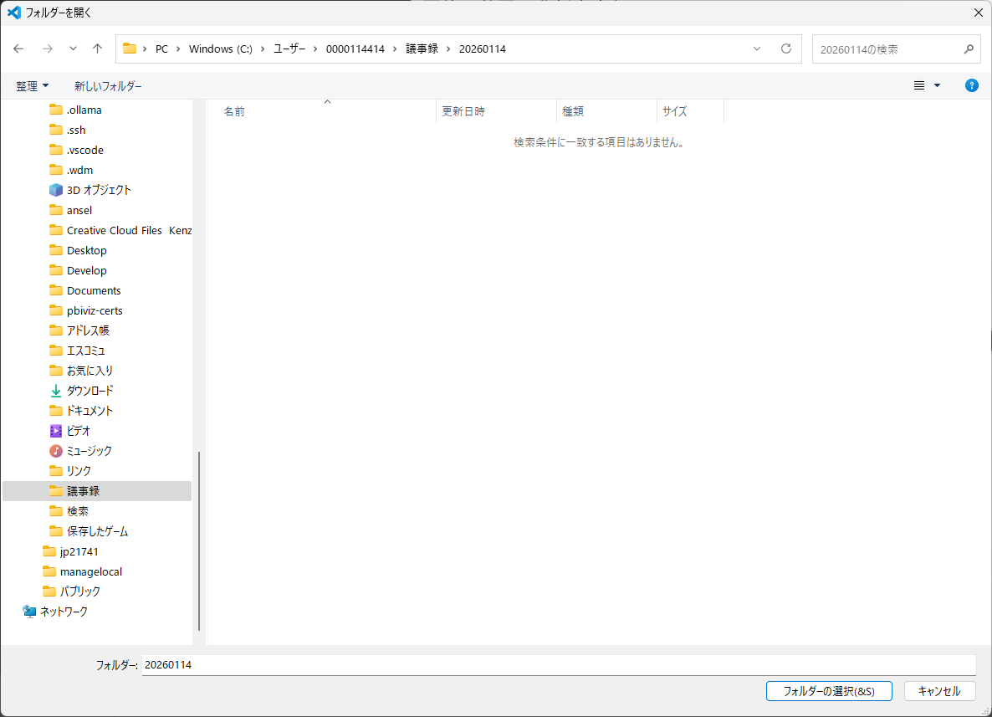
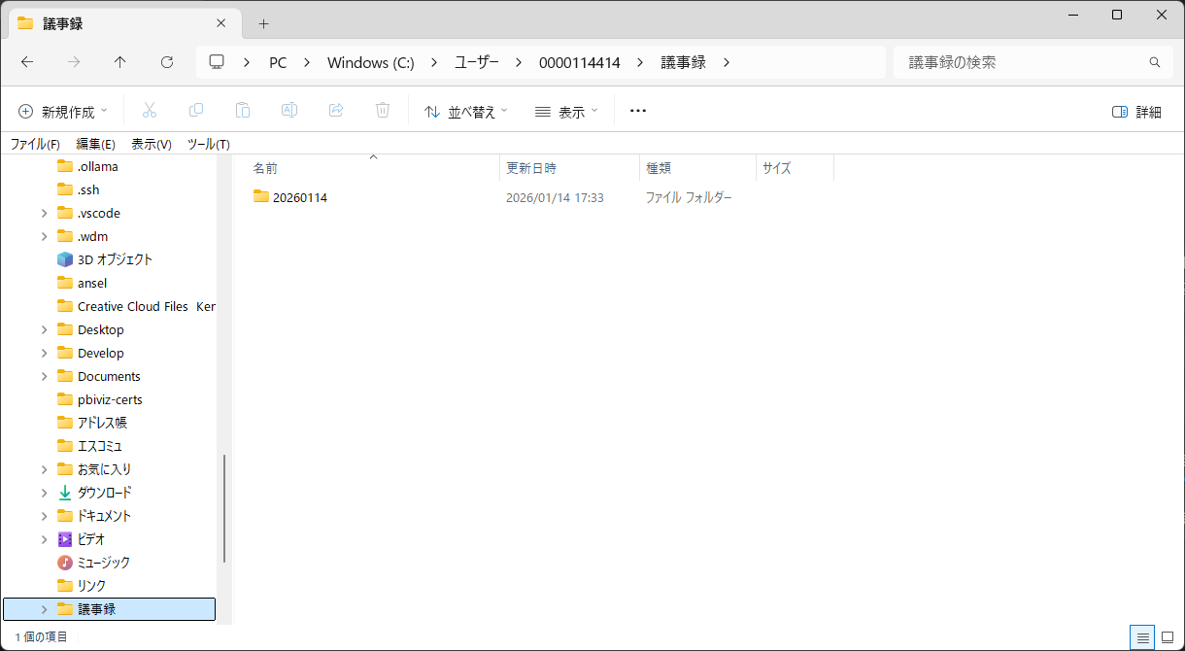

3. 事前準備と環境セットアップ
実際に作業を始めるために必要な準備は以下の通りである。

必要なもの
- Visual Studio Code
  - エディタ本体
- GitHub Copilot ライセンス
  - 社内で契約している Enterprise ライセンス
  - SSSの場合、こちらが参考になる
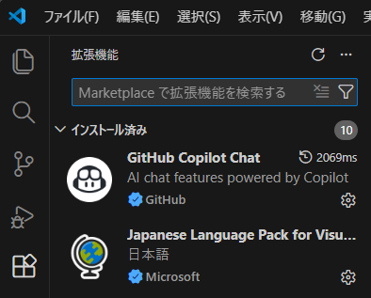
- GitHub Copilot 拡張機能
  - VS Code に AI 機能を追加するプラグイン

セットアップ手順
- VS Code のインストール
  - 公式サイト、または社内のソフトウェアセンターからインストールする
公式サイト：https://code.visualstudio.com/download
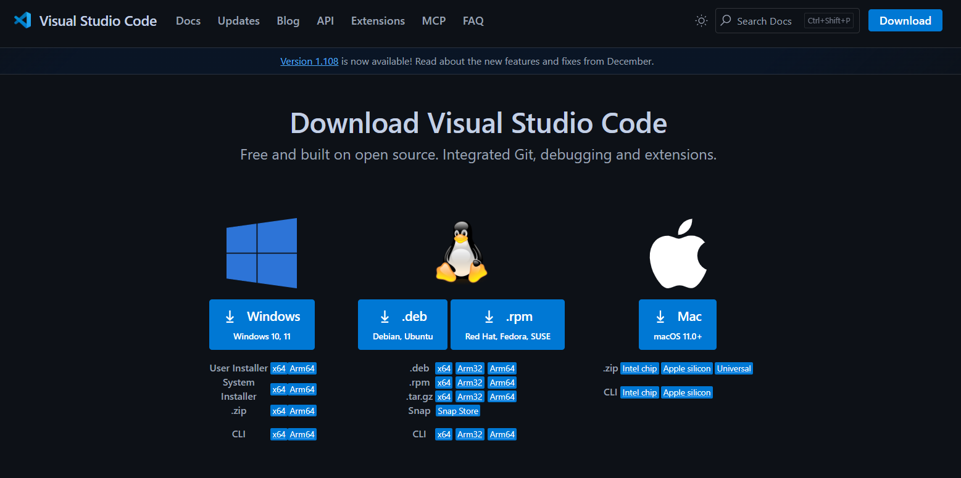
- 拡張機能の追加
  - VS Code を開き、左側のブロックアイコン（拡張機能）をクリック
  - 「GitHub Copilot」および「GitHub Copilot Chat」を検索し、インストールする
- サインイン
  - インストール後、GitHub アカウントへのサインインを求められるので、
ライセンスが紐付いているアカウントでログインする
- ライセンスが紐付いているアカウントでログインするs

4. VS Code＋GitHub Copilot の UI 構成
実際に議事録や会議ログを処理するとき、どこで何ができるのかを理解しておくと操作に迷わない。以下の主要 UI を押さえておけば、チャット指示・選択範囲指定・結果確認がスムーズに行える。

エディタ領域
- 会議メモやトランスクリプトを開く中心画面。
- 該当箇所をドラッグして選択し、Cmd+I（Mac）や右クリックメニューから Copilot に指示することで、部分的な要約やリライトを依頼できる。
- マルチカーソルや折りたたみ機能を使うと、議題ごとに分割して質問する際に便利。

Copilot Chat パネル
- サイドバーまたはエディタ右側に表示されるチャット UI。
- 入力欄の上部には、現在参照しているファイルや選択範囲が表示されるため、どのコンテキストで質問しているか確認できる。
- スレッドごとに議題を分けておくと、後で回答を振り返りやすい。

サイドバー（Explorer）とタブ
- Explorer には複数会議分のメモファイルを並べておき、タブで素早く切り替える。
- ファイルをグループ分けしておくと、Copilot への「現在開いているファイルだけを対象に要約」などの依頼がやりやすい。

コマンドパレットとステータスバー
- Cmd+Shift+P で開くコマンドパレットから、Copilot Chat の起動や「現在行を説明」などのコマンドを直接呼び出せる。
- ステータスバー右下では Copilot の接続状態やモデル切り替えが確認でき、サインイン不備などのトラブルを早期に発見可能。

インライン提案（Ghost Text）
- エディタ上に灰色の提案が表示され、Tab で確定、Esc で破棄できる。
- 定型の To-Do 形式や書き始めのテンプレートを素早く作りたいときに有効。チャットと併用し、必要に応じて再生成する。

5. 具体的な使い方：議事録作成フロー
ここでは、1つの会議ログをもとに議事録を整えるまでの流れをサンプルとして示す。画面上のどこで操作するかは前章の UI 説明を参照するとわかりやすい。
- 素材を開く
  - VS Code で会議のメモ（.md や .txt）を開く。乱雑なログでも構わない。
- 粗い要約を取得
  - Copilot Chat パネルで「開いているファイルを要約し、議題ごとに整理してください」と指示。
  - 出力された構造をエディタに貼り付け、章立ての叩き台にする。
- 重要箇所の抜き出し
  - 議題ごとのテキストを選択し、「決定事項と To-Do を箇条書きで抽出してください」「A さんの懸念事項だけ抜粋してください」など細かく依頼。
  - 結果を元ファイル内にセクションとして追記する。
- ギャップの確認
  - 「抜けている論点はありますか？」「この会議で未解決の課題を洗い出してください」と再質問して、網羅性をチェック。
  - 必要に応じて他ファイルを追加で開き、複数会議に跨る質問を行う。
- 仕上げと整形
  - 生成された文章で気になる箇所を選択し、「よりフォーマルに」「語尾を統一」といった細かな指示でリライト。
  - 最後に「この文書を要約して 200 文字で説明できるようにしてください」と依頼し、共有用のサマリーを得る。
よく使うプロンプト例：
- 「以下のフォーマット [議題][論点][決定事項][To-Do] に従って整理してください」
- 「発言者ごとの立場を比較表で示してください」
- 「課題・原因・解決策のフレームで構造化してください」

6. 既存手法との比較
- 観点 | - E-LLM＋RAG（現行） | - Teams Copilot | - VS Code＋GitHub Copilot（提案）
- 粒度 | - アップロードした資料全体を一括要約。議題が多いと抜けが出やすい | - 要点のみで背景が欠落しやすい | - ファイル／選択範囲単位で対話的に制御可能
- 操作タイミング | - 会議後にトランスクリプトを用意して実行 | - 会議終了後に自動生成 | - 会議中でもメモを整理しながら随時利用できる
- 追加質問 | - プロンプトの書き換えが必要で試行錯誤が大変 | - 追質問に制約が多い | - チャットで柔軟に深掘り・比較が可能
- 長期分析 | - 3ファイル制限のため長期ログは扱いにくい | - 単一会議前提 | - VS Code 上で複数ファイルを並べて一気に読み込める
- 修正のしやすさ | - 出力を再生成しがち | - 大枠のみで個別修正が難しい | - 選択範囲ごとにリライトでき、ハルシネーション確認も容易
既存の E-LLM＋RAG で生成した初稿を VS Code に貼り付け、Copilot で精緻化するなど、手法を組み合わせると効果的である。

7. まとめと次の一歩
- GitHub Copilot は、議事録作成・会議分析を「対話的な共同作業」に変えるツールであり、選択範囲ごとの操作やチャットによる深掘りで精度を高められる。
- E-LLM や Teams Copilot と比較したとき、柔軟な質問・長期ログ分析・部分修正といった点で大きな強みがある。
- まずは単一の会議ログで試し、慣れてきたら複数会議の横断分析やフレームワーク適用（PMBOK、QCD など）にも挑戦すると恩恵を実感しやすい。
- 運用に慣れたら、社内テンプレートやプロンプト集を整備し、チーム全体で共通のワークフローとして共有していくと品質が安定する。

